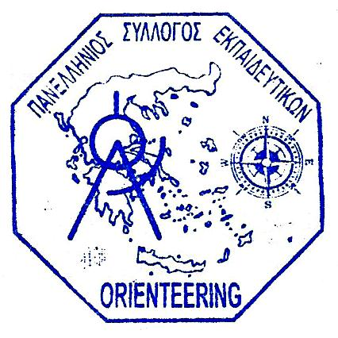
ΠΑΝΕΛΛΗΝΙΟΣ
ΕΠΙΣΤΗΜΟΝΙΚΟΣ ΚΑΙ ΑΘΛΗΤΙΚΟΣ
ΣΥΛΛΟΓΟΣ ΕΚΠΑΙΔΕΥΤΙΚΩΝ
ΓΙΑ ΤΗΝ ΑΝΑΠΤΥΞΗ
ΤΟΥ ΑΓΩΝΙΣΜΑΤΟΣ ΤΟΥ ΠΡΟΣΑΝΑΤΟΛΙΣΜΟΥ
ORIENTEERING

ΔΙΟΡΓΑΝΩΣΗ ΣΕΜΙΝΑΡΙΟΥ ORIENTEERING ΓΙΑ ΕΚΠΑΙΔΕΥΤΙΚΟΥΣ
Ο ’’Πανελλήνιος Επιστημονικός και Αθλητικός Σύλλογος Εκπαιδευτικών για την Ανάπτυξη του Αγωνίσματος του Προσανατολισμού – Orienteering’’, διοργανώνει τριήμερο σεμινάριο, για εκπαιδευτικούς σχολικών μονάδων που επιθυμούν να εργαστούν με τους μαθητές τους (από 11 ως 18 ετών) πάνω στο Orienteering, από την Παρασκευή 23 (17:00) μέχρι την Κυριακή 25 Νοεμβρίου 2018(14:00).
Βασικός σκοπός του σεμιναρίου είναι οι εκπαιδευτικοί που θα το παρακολουθήσουν να λειτουργήσουν ως πολλαπλασιαστές στην περιοχή που δραστηριοποιούνται, στους συναδέλφους τους, στους μαθητές και στους γονείς των μαθητών τους. Στόχος του σεμιναρίου είναι μέσα σ’ αυτές τις τρεις ημέρες να έχουν γνωρίσει το Orienteering στην πραγματική του διάσταση (ξέχωρα από γεωγραφία, γεωμετρία, φυσική αγωγή, κυνήγι χαμένου θησαυρού, παιγνίδια με πυξίδα, κλπ) και να έχουν γνωρίσει τα παιδαγωγικά (όχι γνωστικά μόνο) οφέλη που πηγάζουν απ’ αυτό. Επίσης να αποκτήσουν υλικό, ώστε να μπορούν να πραγματοποιήσουν παρουσίαση του αγωνίσματος στην περιοχή τους, να μάθουν να σχεδιάζουν ένα σωστό χάρτη για τις ανάγκες του σχολείου τους, με την βοήθεια των μαθητών τους, να μπορούν να υλοποιήσουν ένα ετήσιο πρόγραμμα με σχετικό θέμα, καθώς και να μπορούν να σχεδιάζουν έναν ασφαλή αγώνα Orienteering για τους μαθητές τους.
Το σεμινάριο θα είναι διάρκειας περίπου 20 ωρών θεωρίας και 5 ωρών πρακτικής, και εκτός από τα αντικείμενα της χαρτογράφησης και της σχεδίασης δράσης Orienteering, θα περιλαμβάνει και στοιχεία προπονητικής Orienteering, καλές και επιζήμιες πρακτικές για παιδιά, διεθνείς κανονισμούς, τεχνικές TRAIL-O , κλπ.
Στο σεμινάριο θα συμμετέχουν μέχρι 20 άτομα.
Θα χορηγηθεί βεβαίωση παρακολούθησης του σεμιναρίου.
Ο δήμος Λαυρεωτικής, και το ΚΠΕ Λαυρίου, μας χορηγούν δωρεάν τον ξενώνα τους για την διανυκτέρευση των εκπαιδευομένων.
Το κόστος συμμετοχής είναι 15 Ευρώ για τα μέλη του ΠΕΑΣΕΑΑΠ-Ο, 35 Ευρώ (όσο η ετήσια συνδρομή των μελών για το 2018) για τα μη μέλη, δωρεάν για όσους εκπαιδευτικούς δεσμευτούν ότι θα υλοποιήσουν φέτος πρόγραμμα με θέμα το Orienteering και ότι θα συμμετέχουν με τους μαθητές τους στο Πανελλήνιο Πρωτάθλημα Προσανατολισμού Εφήβων - Νεανίδων . Το κόστος καλύπτει το υλικό που θα χορηγηθεί, την φθορά και την ενοικίαση υλικού που θα χρησιμοποιηθεί, έξοδα λειτουργίας και καθαριότητας των χώρων διανυκτέρευσης και μαθημάτων, κλπ. ίσως να καλύψει και έξοδα πρωινού. Δεν καλύπτει έξοδα μετακίνησης από και προς τους τόπους διεξαγωγής της πρακτικής και των μαθημάτων, ούτε έξοδα φαγητού. (Σας θυμίζουμε ότι ο ΠΕΑΣΕΑΑΠ-Ο δεν επιδοτείτε από κανένα φορέα ούτε έχει χορηγούς).
Επισυνάπτεται φόρμα εκδήλωσης ενδιαφέροντος για συμμετοχή στο σεμινάριο η οποία να αποσταλεί στα ημέιλ : psekp.o@gmail.com και karadimitrioud@gmail.com , μέχρι την Δευτέρα 12 Νοεμβρίου 2018.
Πληροφορίες: Δημήτρης Καραδημητρίου 22920-24330 ή 6974-778828.

